Факультет «Информатика и вычислительная техника»
Кафедра «Кибербезопасность информационных систем»

ФЕДЕРАЛЬНОЕ ГОСУДАРСТВЕННОЕ БЮДЖЕТНОЕ
ОБРАЗОВАТЕЛЬНОЕ УЧРЕЖДЕНИЕ ВЫСШЕГО ОБРАЗОВАНИЯ
«ДОНСКОЙ ГОСУДАРСТВЕННЫЙ ТЕХНИЧЕСКИЙ УНИВЕРСИТЕТ»
(ДГТУ)

Лабораторная работа № 1
по дисциплине: «Теория псевдослучайных генераторов»
на тему: «Линейный конгруэнтный генератор псевдослучайных чисел»

Выполнил
обучающийся гр. ВКБ41
Якушевский Сергей Сергеевич
Проверила:
Ст. пр. Артамонова Е.А.

Лабораторная работа № 1
«Линейный конгруэнтный генератор псевдослучайных чисел»
Вариант № 28
Задание.
Сформировать не менее 200 чисел. Определить период последовательности. Проверить, удовлетворяют ли выбранные параметры условию для получения максимального периода. Выводить все промежуточные результаты. Полученные псевдослучайные последовательности сохранять для дальнейшего исследования.

Входные данные.

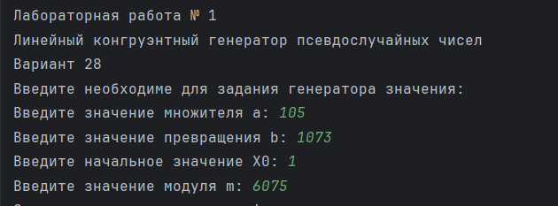

Результат.

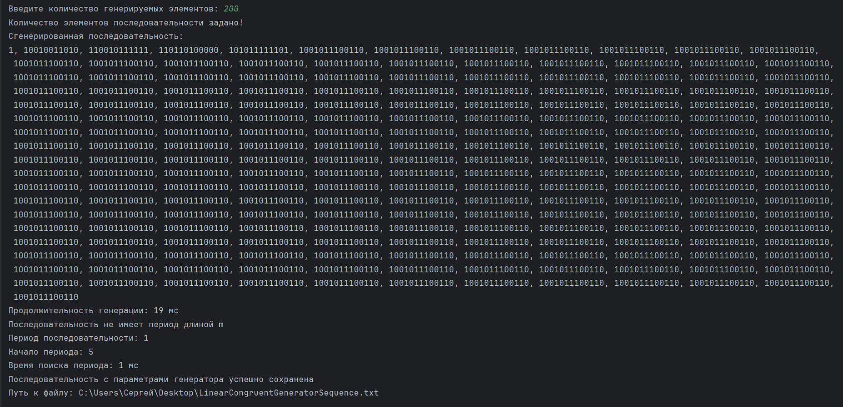

Листинг программы.
package generator;
import dstu.csae.index.Index;
import dstu.csae.mathutils.MathUtils;
import lombok.Getter;
import java.math.BigInteger;
import java.util.ArrayList;
import java.util.function.UnaryOperator;
public class LinearCongruentGenerator implements Periodic{
@Getter private int a;
@Getter private int b;
@Getter private BigInteger x0;
@Getter private int m;
private final UnaryOperator<BigInteger> generator = x -> x
.multiply(BigInteger.valueOf(a))
.add(BigInteger.valueOf(b))
.mod(BigInteger.valueOf(m));
private LinearCongruentGenerator(){}
public LinearCongruentGenerator(int a, int b, long x0, int m) throws IllegalArgumentException{
setM(m);
setA(a);
setB(b);
setX0(x0);
}
public void setA(int a) throws IllegalArgumentException{
if (a < 0 || a > m){
throw new IllegalArgumentException(ExceptionConstants.WRONG_A_PARAMETER_VALUE);
}
this.a = a;
}
public void setB(int b) throws IllegalArgumentException{
if(b < 0 || b > m){
throw new IllegalArgumentException(ExceptionConstants.WRONG_B_PARAMETER_VALUE);
}
this.b = b;
}
public void setX0(long x0) throws IllegalArgumentException{
if(x0 < 0 || x0 > m){
throw new IllegalArgumentException(ExceptionConstants.WRONG_X_PARAMETER_VALUE);
}
this.x0 = BigInteger.valueOf(x0);
}
public void setM(int m) throws IllegalArgumentException{
if(m <= 0){
throw new IllegalArgumentException(ExceptionConstants.WRONG_MODULO_VALUE);
}
this.m = m;
}
public ArrayList<BigInteger> getRandomSequence(int count){
BigInteger current = x0;
ArrayList<BigInteger> sequence = new ArrayList<>(){{
add(x0);
}};
for(int i = 1; i < count; i ++){
current = generate(current);
sequence.add(current);
}
return sequence;
}
public BigInteger generate(BigInteger seed) {
return generator.apply(seed);
}
public boolean isMaximizedPeriod(){
if(BigInteger.valueOf(b)
.gcd(BigInteger.valueOf(m)).compareTo(BigInteger.ONE) != 0){
return false;
}
if(MathUtils.getMultipliersList(m).stream()
.anyMatch(x -> (a - 1) % x != 0)){
return false;
}
if(m % 4 != 0){
return false;
}
return MathUtils.getMultipliersList(m).stream()
.allMatch(x -> (x - 1) % 4 == 0);
}
@Override
public long getPeriod() {
if(isMaximizedPeriod()){
return m;
}
BigInteger turtle = generate(x0);
BigInteger hare = generate(generate(x0));
while(turtle.compareTo(hare) != 0){
turtle = generate(turtle);
hare = generate(generate(hare));
}
turtle = x0;
while(turtle.compareTo(hare) != 0){
turtle = generate(turtle);
hare = generate(hare);
}
hare = generate(turtle);
long period = 1;
while(turtle.compareTo(hare) != 0){
hare = generate(hare);
period ++;
}
return period;
}
public int getStartPeriodIndex(){
BigInteger turtle = generate(x0);
BigInteger hare = generate(generate(x0));
while(turtle.compareTo(hare) != 0){
turtle = generate(turtle);
hare = generate(generate(hare));
}
turtle = x0;
int start = 0;
while(turtle.compareTo(hare) != 0){
turtle = generate(turtle);
hare = generate(hare);
start++;
}
return start;
}
@Override
public String toString() {
String lineSeparator = System.lineSeparator();
ArrayList<String> out = new ArrayList<>() {{
add("a = " + a);
add("b = " + b);
add("X0 = " + x0.intValue());
add("m = " + m);
add("Общий вид: ");
add("x" + Index.toSubscript("n+1") + "≡"
+ a + "*x" + Index.toSubscript("n") + " + " + b
+ "(mod " + m + ")");
}};
return String.join(lineSeparator, out);
}
}

Вывод по работе.
В лабораторной работе были закреплены знания о линейных конгруэнтных генераторах, а также приобретены навыки по генерации чисел при помощи линейного конгруэнтного генератора. Также, при входных данных:
$a=105$
$b=1073$
$x_{0}=1$
$m=6075$,
Удалось выявить начало и длину периода генерируемой последовательности, он равен 5.

